* Las listas de los viajes gestionados por cada Agencia.

SELECT a.id_agencia, a.nom_agencia AS nombre_agencia, v.id_viaje, v.nom_viaje, v.fec_ini, v.fec_fin, v.duracion, v.pais FROM agencia a JOIN viaje v ON a.id_agencia = v.id_agencia ORDER BY a.id_agencia, v.fec_ini;

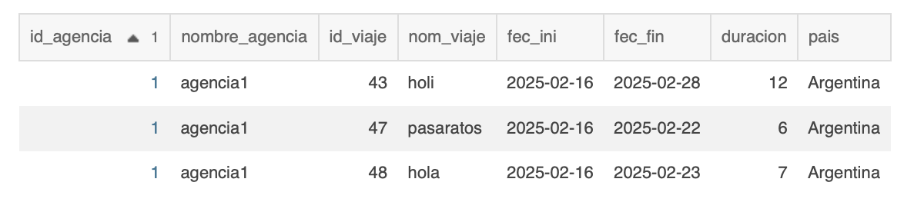

* Las lista de viajes junto con sus servicios.

SELECT v.id_viaje, v.nom_viaje, v.fec_ini, v.fec_fin, e.id_evento, e.nom_evento, e.tipo, e.precio FROM viaje v LEFT JOIN evento e ON v.id_viaje = e.id_viaje ORDER BY v.id_viaje, e.tipo;

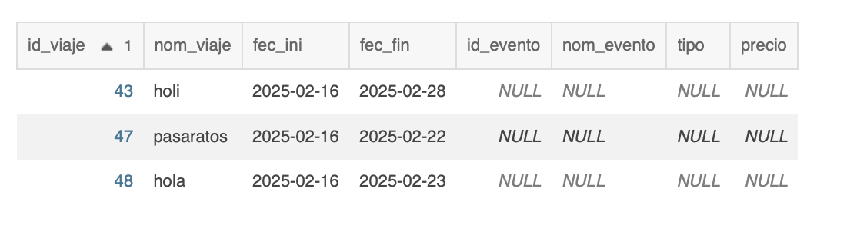

* Los viajes por el Territorio.

SELECT v.pais, COUNT(v.id_viaje) AS total_viajes FROM viaje v GROUP BY v.pais ORDER BY total viajes DESC;

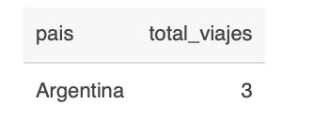

* Los servicios clasificados por sus gastos.

SELECT e.tipo, COUNT(e.id_evento) AS total_eventos, SUM(e.precio) AS gasto_total FROM evento e GROUP BY e.tipo ORDER BY gasto_total DESC;

